2022-2023学年人教版八年级物理上册期末核心素养卷（五）

姓名： 成绩：

1. 单项选择题（每小题3分，共36分）
2. 为了使在医院静养的病人免受周围环境噪声干扰，下列措施中合理有效的是（ ）
3. 病房内保持安静，不讲话
4. 在医院周围植树
5. 每个病人都戴一个防噪声的耳罩
6. 在病房里安装噪声监测装置
7. 下列关于声现象的说法错误的是（ ）
8. 在月球上的宇航员可以和我们一样正常交流
9. 物体没有发生振动就一定不能发出声音
10. 声音在水中传播的比空气中传播的快
11. 声音是以波的形式传播的
12. 冬天在户外呼出的“白气”是（ ）
13. 人呼出的水蒸气
14. 人呼出的二氧化碳气体遇冷液化形成的小水珠
15. 空气中的水蒸气液化成的小水珠
16. 人呼出的水蒸气遇冷液化形成的小水珠
17. 放学了，小灰和小七站在路边等公交车，小灰说自己是静止不动的，而小七却说自己是运动的，则他们选择的参照物分别是（ ）
18. 路边的花草，小灰
19. 小七，驶来的公交车
20. 飞翔着的鸟儿，路灯
21. 飞机，路过的行人
22. 为了鉴别物质，常用的办法是测定物质的（ ）
23. 质量
24. 体积
25. 颜色
26. 密度
27. 下列估算数据最符合生活实际的是（ ）
28. 小明的爸爸身高约为180cm
29. 我们教室的长度约为10m
30. 一个鸡蛋的质量约为10g
31. 人体脉搏每次跳动的时间约为8s
32. 对下列几种光现象理解错误的是（ ）
33. 举杯邀明月，对影成三人————光的直线传播
34. 黑云压城城欲摧，甲光向日金鳞开————光的反射
35. 风吹草低见牛羊————光的直线传播
36. 潭清疑水浅，荷动知鱼散————光的反射
37. 物理学中经常用图像来表示物体的运动规律，则图一中能表示同一个运动规律的是（ ）

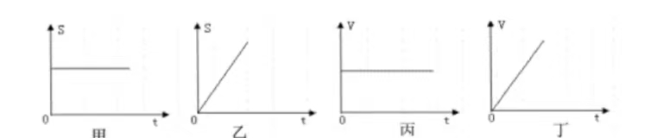

1. 甲丙 B.甲丁 C.乙丙 D.乙丁
2. 一辆轿车行驶的速度是100km/h，一辆自行车前进的速度是5m/s，这表明（ ）
3. 轿车行驶的路程一定比自行车多
4. 轿车一定始终在自行车前面
5. 自行车的运动时间一定比轿车长
6. 轿车的运动一定比自行车快
7. 眼睛是心灵的窗户，关于眼睛及其视力矫正，下列说法中正确的是（ ）
8. 眼睛的晶状体相当于凹透镜
9. 物体通过晶状体所成的像是虚像
10. 远视眼看不清近处景物，是因为景物的像落在视网膜的前方
11. 矫正近视眼所佩戴的眼镜镜片是凹透镜
12. 小丽同学把一个凸透镜正对着太阳光,在距离凸透镜20cm处得到一个最小最亮的光斑。若她用此来观察地图上较小的字,则凸透镜到地图的距离应（ ）
13. 小于20cm
14. 大于20cm小于40cm
15. 等于40cm
16. 大于40cm
17. 近年来电影又回到我们的身边，成为娱乐休闲的一个主要选择，如图为简易的电影放映机，下列关于它的使用及原理的介绍中正确的是( )

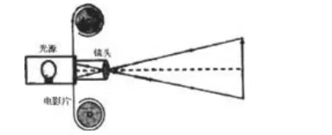

1. 在屏幕上看到的是正立放大的虚像
2. 电影片距镜头的距离很近，应在一倍焦距以内
3. 要想使屏幕上的像大一些，镜头应后缩(即向左)，同时增大镜头与屏幕的距离
4. 电影片中的人物景物等，正立地在镜头后快速移动着

1. 填空题（每小题1分，共20分）
2. 春节联欢晚会上，演员“小沈阳”在节目中分别模仿了刘欢、阿宝的声音，模仿得惟妙惟肖，特别是把阿宝的高音也能唱上去，从物理角度说，他是模仿乐音三要素中的 ，其中“高音”是指  高。（均选填“音调”、“音色”、“响度”）。
3. 人的眼睛像一架神奇的照相机，晶状体相当于照相机的 镜，外界物体在视网膜上所成的像是 的实像.(选填“正立”或“倒立”).来自远方物体的光，经眼球折光系统折射后成像情况如图所示.根据该光路图，这个人可配戴 _ 透镜的眼镜加以矫正，它的作用是使像相对于晶状体向 （选填“前”或“后”）移.

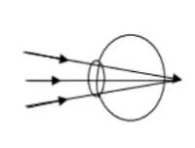

1. 我国民间有句谚语叫“霜前冷、雪后寒.”霜是由于气温较低时空气中的水蒸气发生

现象而形成的；雪在熔化时需要_ 热量.

1. 如图所示，将一只小门铃放在密闭的玻璃罩内，接通电路，可清楚地听到铃声，若用抽气机逐渐抽去玻璃罩内的空气，则铃声会  ，停止抽气，并让空气重新进入玻璃罩内，你将会发现  ，这个实验说明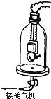
2. 有一个凸透镜，它的焦距为15㎝，若要让它成实像，则物体与透镜的距离范围为 cm，若要让它成放大的像，则物体与透镜的距离范围为 cm
3. 甲，乙俩小车同时同地向东做匀速直线运动，它们的s-t图象如图所示，

甲车的速度为 m/s，第5s时两车相距 m。

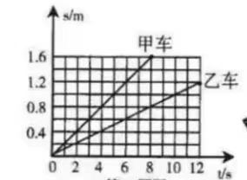

19.某碳纤维自行车的质量为11.4kg，它的实心轮胎用橡胶制成，轮胎体积是自行车总体积的1/4，其余部件均为碳纤维材料制成。碳纤维部分的总质量为9kg，则橡胶的密度是

kg/m；如果自行车全部用全碳气凝胶制作，则自行车的质量是 g。（全碳气凝胶的密度0.16mg/cm3，碳纤维的密度1.5×10kg/m3)

20.温度是用来表示物体  程度的物理量。把  的温度规定为0摄氏度，  的温度规定为100摄氏度。

1. 实验题（每小题10分，共20分）

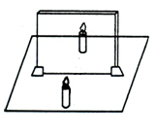21.如图所示，在探究“平面镜成像的特点”实验中，桌面上已给出的器材有：带支架的玻璃板、铅笔各一个；完全相同的蜡烛两个；白纸一张；火柴一盒。

（1）为完成实验，还需要的实验器材是 。

（2）放置玻璃板时，应该使玻璃板与水平桌面 。 ．

（3）实验中取两段完全相同的蜡烛是为了比较像与物的 关系。

（4）做完某次实验后，四个小组都将收集和处理的信息记录在白纸上，如下图所示。则正确的是 。（只有一个选项正确，将正确选项的字母填在横线上）

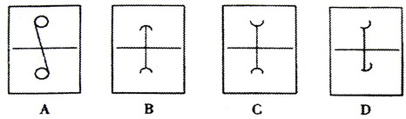

（5）实验中，看到点燃的蜡烛通过玻璃板成两个像，其中距离观察者较远的像较暗。远处的像是来自于蜡烛的入射光经过玻璃板 （只有一个选项正确，将正确选项的字母填在横线上）。

A．一次反射、一次折射形成的 B．两次反射、一次折射形成的

C．两次反射、两次折射形成的 D．一次反射、两次折射形成的

22.小杜同学在长江边捡到了一块漂亮的鹅卵石，他用天平和量筒测量鹅卵石的密度。

(1)他设计了下列实验步骤：

①用调节好的天平测出鹅卵石的质量m；②向量筒中倒进适量的水，读出水的体积V1；③根据密度的公式，算出鹅卵石的密度p；④将鹅卵石浸没在量筒内的水中，读出鹅卵石和水的总体积V2。他应采用正确的实验步骤顺序为 (选填下列选项前的字母)。

1. ①②④③B、①②③④c、②③④①D、②③①④

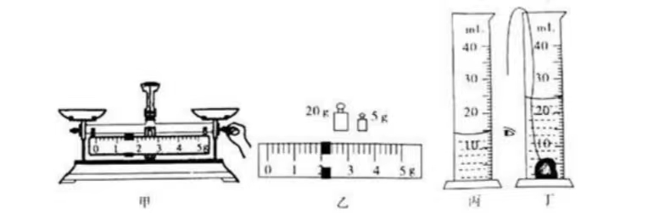（2）如图甲所示，小杜在调节天平横梁平衡过程中的操作错误是 。

(3)小杜纠正错误后，重新调节天平平衡并测量鹅卵石的质量，当天平平衡时右盘砝码和游码如图乙所示，鹅卵石的质量为_ _g；由图丙和丁可知鹅卵石的体积是 _cm³，计算出鹅卵石的密度为_ _g/cm³。

（4）若鹅卵石磨损后，它的密度将 (选填“变大”、“变小”或“不变”)。

（5）用量筒测量水的体积，读数时视线应与液体凹面的底部 _ ，若小杜在图丙中读数正确，在图丁中读数时视线仰视，所测得鹅卵石的密度将 （选填“偏大”、“偏小”或“不变”）。

四．计算题（每小题12分，共24分）

23．（4分）从上海到南京的D412次列车组列车运行时刻表如下所示。

|  |  |  |  |  |
| --- | --- | --- | --- | --- |
| 时间 | 上海 | 苏州 | 常州 | 南京 |
| 到站时间 |  | 09：51 | 10：33 | 11：45 |
| 发车时间 | 09：15 | 09：53 | 10：35 |  |
| 里程/km | 0 | 84 |  | 300 |

（1）列车由上海驶往南京全程的平均速度为多少？

（2）若该列车从苏州到常州的平均速度为130km/h，则苏州到常州的里程为多少？（最后结果小数点后保留1位）

24、小明郊游时捡到一块外形不规则的石头：为了测定它的密度，小明称出石头和一个盛满水的容器的质量分别为0.56kg、2kg，然后将石头轻轻放入容器中，又测出了容器的总质量为2.36kg．（石头吸水不计）求：

(1）石头的体积；

(2）石头的密度；

(3）若石头吸水，所测石头的密度是偏大还是偏小，为什么？